Каши есть полезно!
Теперь поговорим о пользе каш для детей. В кашах содержится много нужных и полезных нам веществ. Все каши являются источником клетчатки, которая положительно влияет на работу кишечника, выполняет функцию сорбента, удаляя из организма токсические вещества, и играет важную роль в снижении уровня холестерина в крови. В кашах находится много витаминов и микроэлементов полезных детям. Конечно каждая конкретная каша полезна по своему. Разберем полезные свойства нескольких из них.
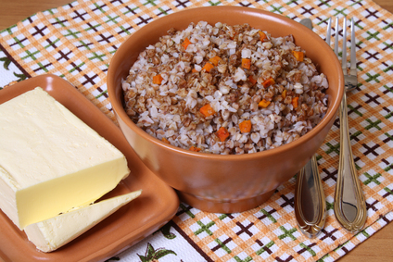
Гречка
Гречку по праву считают королевой каш.
- Она содержит витамины Е,РР,В1,В2 и фолиевую кислоту. Фолиевая кислотапредставляет собой водорастворимую разновидность витамина В, которая дает возможность не только создавать новые клетки, но и поддерживать их функционирование, что очень важно для растущего детского организма.
- Белок гречневой крупы хорошо усваивается и близок по своему составу к сбалансированным белкам куриных яиц. В гречке даже находятся несколько незаменимых аминокислот, что очень ценно для нас.
- В гречке содержатся микроэлементы: кальций, железо, цинк, медь, марганец, фосфор.
- Гречневая крупа - источник необходимых нам ненасыщенных жирных кислот Омега 3, дефицит которых в нашем организме может приводить к развитию серьезных заболеваний.
- Рутин - вещество, которое наш организм не способен вырабатывать самостоятельно, но которое необходимо нам для снижения кровяного давления и укрепления стенок сосудов тоже имеется в гречке.
Гречневую кашу рекомендуют есть при атеросклерозе, гипертонии, сердечно-сосудистых заболеваниях, диабете, заболеваниях пищеварительного тракта. Эта каша укрепляет сосуды и сердце, стимулирует кроветворение и мобилизует иммунную систему.
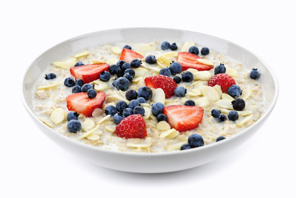
Овсянка
Другая не менее популярная каша – овсяная.
- Она содержит микроэлементы: магний, фосфор, кальций, железо, натрий, цинк
- В овсянке есть витамины группы В, РР, Е, Н
- Эта каша содержит незаменимые аминокислоты, например, метионин – вещество, которое отвечает за работу нервной системы
- В овсяной крупе находятся легкоусвояемые белки
- Овсяная каша улучшает работу печени и поджелудочной железы, а также способствует усвоению жира в кишечнике.
Другие каши тоже имеют полезные свойства, могут «похвастаться» содержанием нужных человеку веществ и принести пользу при правильном употреблении.
Правильно составленный рацион питания поможет вам избежать возможных вредных последствий от употребления каш. Ешьте вкусные и полезные каши и получайте удовольствие!

